
BODY 803 flex agent
Charakteristika: Špeciálne aditívum na ohýbanie 2K systémov tj 2K Primery, 2K Paints alebo 2K Clear coats. Ohýbanie všetkého vyššie uvedeného je absolútne nevyhnutné pre lakovanie elastických častí auta (nárazníky, spojlery atď.). Pridajte 5 % obj. do 2K primerov a 10-15 % obj. do 2K farieb a bezfarebných lakov po pridaní tužidla podľa návodu k 2K produktu.
Informácia o výrobku

Skladovateľnosť: 24 mesiacov pri teplote 10 – 24°C
Likvidácia odpadu: odložte na miesto určené k ukladaniu odpadu !
Príprava povrchu
Odmastite plochu pomocou BODY 770 Antisil.

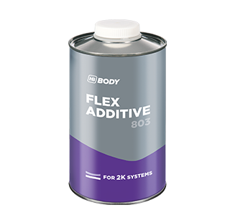
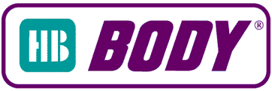
Technický list

